Семинар - практикум

Тема: «Физическое
воспитание в ДОУ»

Место проведения:
МБДОУ «Детский сад №2»

Дата проведения: 25.11.2021г.

Цель: Повышение профессиональной компетентности педагогов в вопросах физического воспитания дошкольников.
Задачи:
- Расширить и углубить знания педагогов о содержании и особенностях организации работы по физическому развитию детей дошкольного возраста.
- Совершенствовать навыки работы по укреплению здоровья детей всех возрастных групп.
- Развивать творческий потенциал педагогов.

План семинара:
1. Введение в тему семинара – старший воспитатель

2. КВН «Физическое развитие дошкольников» – старший воспитатель
3. Итоги работы семинара.

Ход проведения

- Тема нашего семинара «Физическое воспитание в ДОУ».
В общей системе всестороннего и гармоничного развития человека физическое воспитание ребенка дошкольного возраста занимает особое место. В дошкольном возрасте закладываются основы крепкого здоровья, правильного физического развития, высокой работоспособности. В эти годы происходит становление двигательной деятельности, а также начальное воспитание физических качеств.
Движение является средством познания окружающего мира, удовлетворения биологических потребностей организма.

Я надеюсь, что выбранная тема будет Вам интересна.

- КВН «Физическое развитие дошкольников»

Педагоги делятся на две команды.
Представление команд.
За каждый правильный ответ Вы получите +
Конкурс «Разминка»
а) Что входит в самостоятельную двигательную деятельность? (2 мин.)
Ответ: организация детьми подвижных игр, физических упражнений, игры-эстафеты.
б) Что входит в организованную двигательную деятельность?
Ответ: занятия, утренняя гимнастика, гимнастика после сна, досуг, праздники.
- Конкурс «Основные движения»
ХОДЬБА – циклическое движение, естественный способ передвижения ребенка.
Нагрузка при ходьбе зависит от ее темпа и затраты энергии при ее выполнении. Темп ходьбы может быть обычный, умеренный, быстрый и т.д.
Ходьба является сложным движением.
Она оказывает значительное физиологическое воздействие на организм: во время ходьбы в работу включается более 60% мышц, активизируются обменные, дыхательные процессы; повышается работа сердечно-сосудистой, нервной и других систем организма.

а) Перечислите виды ходьбы в ДОУ.
- обычная ходьба,
- ходьба на носках, на пятках,
- ходьба с высоким подниманием колена,
- ходьба широким шагом,
- ходьба приставными шагами (прямо и боком),
- ходьба перекатом с пятки на носок,
- ходьба в полуприседе и приседе,
- ходьба выпадами,
- ходьба скрестным шагом,
- гимнастическая ходьба,
-ходьба по кругу, по прямой, змейкой, врассыпную,
-ходьба в колонне по 1,2,3,4, в шеренге,
-ходьба в сочетании с другими видами движения.

БЕГ— циклическое, локомоторное движение, имеющее строгую повторяемость цикла двигательных действий.
Бег оказывает значительное физиологическое воздействие на организм ребенка, активизируя его органы и системы, повышая обменные процессы, способствует общему физическому развитию, совершенствует деятельность центральной нервной системы.
б) Перечислите виды бега в ДОУ.
- бег обычный
- бег на носках;
- бег с высоким подниманием бедра, тренирующий мышцы брюшного пресса, спины и стопы;
- бег с различными заданиями, выполняемыми по сигналу;
- бег между предметами, с предметами — обручем, скакалкой и др.;
- бег на ограниченной площади;
- челночный бег, развивающий координацию движений, ориентировку в пространстве;
- бег наперегонки; врассыпную;
- с увертыванием и ловлей.

- Конкурс «Докажи»
«Доказать, что такие упражнения трудны и нежелательны по каким-то причинам для детей дошкольного возраста.
а) Метание только одной рукой. Ответ: неравномерное развитие правой и левой частью туловища.
б) Прыжки в глубину с большой высоты. Ответ: может быть сотрясение, вывих голеностопного сустава, травма внутренних органов.
5. Конкурс «Самый умный теоретик»
Вам предстоит ответить на вопрос.
Определите, с какой возрастной группы вводятся:
- ходьба парами; (младшая)
- бег по ориентиру; (младшая)
- перестроение из звеньев в звенья; (средняя)
- размыкание без помощи рук; (старшая)
- увеличение дозировки ОРУ до 7-9раз; (подгот.)
- боковое подлезание; (средняя)
- метание на дальность; (младшая)
- ведущим может быть каждый ребенок; (средняя)
- упражнение на внимание «Флажок и погремушка»; (младшая)

- прыжки с продвижением вперед; (средняя)
- метание в подвижную цель; (старшая)
- игры с элементами спортивных игр; (средняя)
- считалки при проведении игр; (средняя)
- повороты; (старшая)
- прыжки через скакалку; (средняя)
- использование выражения «Исходное положение при выполнении ОРУ»; (подгот.)
- лазание; (младшая)
- статистические упражнения на равновесие. (младшая)

6. Педагогические задачи.
а) Какой педагогический принцип нарушен? На прогулке в младшей группе воспитатель обучает ребенка прыжкам через короткую скакалку. Ребенок подпрыгивает, но у него ничего не получается. Воспитатель многократно показывает, объясняет. У малыша пропадает интерес.
Ответ: обучение прыжкам на короткой скакалке начинается со второй половины средней группы. Нарушен принцип постепенности увеличения нагрузки, от простого к сложному.
б) Как психологически обосновать состояние детей? На утренней гимнастике в младшей группе воспитатель проводит упражнения с гимнастическими палками. Дети справлялись плохо, у них не получалось. После гимнастики они были возбуждены
Ответ: гимнастические палки в младшей группе не даются.
7. Конкурс «Спорт»
а) Какие спортивные игры предлагает программа «От рождения до школы» в подготовительной группе.
Ответ: городки, элементы баскетбола, элементы футбола, элементы хоккея, элементы настольного тенниса, бадминтон.
б) Какие спортивные упражнения предлагает программа в старших группах?
Ответ: катание на санках, скольжение, ходьба на лыжах, катание на велосипеде, самокате, плавание, гидроаэробика.
8. Конкурс «Дыхательная гимнастика»
а) Для чего нужна дыхательная гимнастика для детей?
Ответ: для повышения иммунитета, развивает дыхательную систему у ребенка, восстанавливает дыхание после физической нагрузки, лечит заболевания.
б) Как научить ребенка правильному дыханию?
Ответ: вдох носом, выдох ртом, не поднимая плеч, ребенок должен быть расслаблен.
9. Конкурс» «Физминутка»
а) Вспомнить или придумать по две осенние физминутки.
Одну продемонстрировать своим коллегам.
- Конкурс «Укрепляем мышцы
Вспомнить или придумать самим по 2 упражнения:
а) Упражнения на развитие и укрепление мышц спины и гибкости позвоночника.
«Самолет». Ноги вместе, руки врозь на одном уровне с плечами. Не сгибая локти нужно наклоняться в разные стороны с вытянутыми руками.
«Велосипед». Одно из самых известных и эффективных упражнений. Ребенок ложится на спину и вращает ногами в воздухе, как будто крутит педали велосипеда. Такая тренировка помогает не только улучшить осанку, но и укрепить мышцы пресса.
«Рыбка в море». Тоже не менее известное упражнение, при котором нужно лечь на живот, одновременно стараясь оторвать от пола руки, подбородок и ноги. Если удалось зафиксироваться в таком положении на несколько секунд, можно покачаться, изображая плавание рыбки.
«Ласточка». Тоже известное упражнение, которое используется ради игры маленькими детьми в саду. Необходимо встать на одну ногу, вторую отводит назад, при этом для удержания равновесия руки надо развести в стороны. Это упражнение не только укрепит мышцы спины, но и потренирует вестибулярный аппарат.

б) Упражнения для развития и укрепления мышц брюшного пресса и ног.
Упражнения для укрепления мышц рук, спины, ног, брюшного пресса

Упражнения выполняются активно или пассивно в зависимости от возраста ребенка, уровня сохранности интеллекта, степени поражения двигательной сферы.

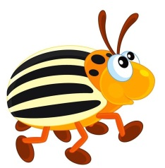Упражнение 1
Содержание упражнения. И. П.: лежа на спине. Хаотичное сгибание-разгибание рук и ног («дрыганье»).
Речевое сопровождение.
Жук упал и встать не может.
Ждет он — кто ему поможет?
С. Маршак
Методические указания. После проговаривания стихотворения помочь ребенку («жуку») приподняться.

Упражнение 2
Содержание упражнения. И. П.: лежа на спине, прямые руки и ноги подняты вверх. Одноименное и разноименное поднимание и опускание рук и ног (имитация движений щупалец осьминога).
Речевое сопровождение.
Нелегко быть осьминогом...
Восемь ног - уж слишком много.
Методические указания. Ребенок проговаривает стихотворение до возникновения утомления.

Упражнение 3
Содержание упражнения. И. П.: лежа животом на большом мяче, опора на ладони выпрямленных рук. Взрослый удерживает ребенка за ноги и покачивает в разные стороны. Вызывается попеременный перенос тяжести тела то на одну, то на другую руку.
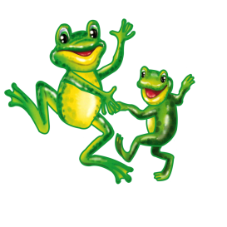Речевое сопровождение.
У речушки, вдоль опушки,
Мимо вспаханных полей
Шли ленивые лягушки
В гости к бабушке своей.
И. Демьянов
Методические указания. Следить за выпрямлением пальцев спастичной кисти.
Упражнение 4
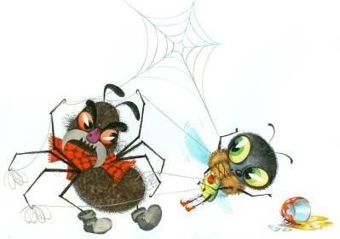Содержание упражнения. И. П. — упражнение 3. Игра «Паук и муха». Взрослый располагает кисть своей руки рядом с кистью ребенка. Ребенок старается накрыть кисть методиста («муху») своей ладонью («пауком»), «поймать муху».
Речевое сопровождение.
Тут какой-то старичок-паучок
Нашу муху в уголок поволок.
Хочет бедную убить,
Цокотуху загубить.
К. Чуковский
Методические указания. Для поддержания интереса к игре взрослый часто поддается.

Упражнение 5
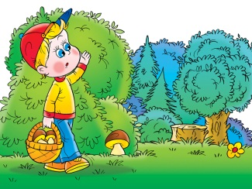Содержание упражнения. И. П.: лежа на спине. Поочередное или одновременное поднимание прямых ног.
Речевое сопровождение.
-Ножки, ножки,
Где вы были?
- За грибами в лес ходили.
Русская народная песенка - потешка
Методические указания. Постепенно добиваться подъема ног до угла 90°.

Упражнение 6
Содержание упражнения. И. II.: лежа на животе, руки вдоль туловища ладонями вверх. Оторвать от пола верхнюю часть туловища, руки и ноги («ласточка»).
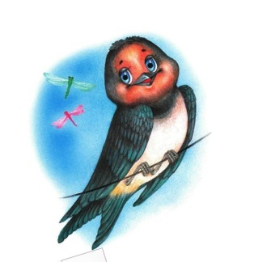Речевое сопровождение.
Не прошла зима, снег еще лежит.
Но уже домой ласточка спешит.
На ее пути горы и моря.
Ты лети, лети, ласточка моя.
И. Шаферман
Методические указания. Колени прямые.

Упражнение 7
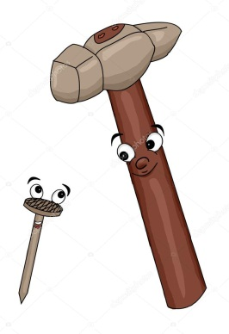Содержание упражнения. И. П.: сидя на полу, ноги в стороны. Поочередное поднимание прямых ног.
Речевое сопровождение.
Мастер, мастер, помоги,
Прохудились сапоги.
Забивай покрепче гвозди,
Мы пойдем сегодня в гости.
Б. Заходер
Методические указания. Колени прямые, постепенно увеличивать амплитуду движений.

- Конкурс «Закаливание»
Вы знаете, что для закаливания организма мы используем факторы природы: вода, солнце, воздух, земля. Какая оздоровительная польза от этих природных факторов на организм ребенка?
а) Вода. Водные процедуры. Ответ: обтирание, полоскание горла, обливание, купание, моржевание. Температурное раздражение кожи водой оказывает тонизирующее, возбуждающее действие на нервную систему кровообращения и дыхания.
б) Солнце. Ответ: это мощный стимулирующий и закаливающий фактор. Под влиянием ультрафиолетовых лучей в коже человека совершается ряд сложных процессов, в том числе образование витамина D. Солнечные лучи обладают бактерицидными свойствами, стимулируют нервную систему, повышают общий тонус, улучшают настроение и работоспособность. Но все это хорошо, если соблюдать нормы и правила.
12. Конкурс «Подвижные игры»
Вспомните и назовите от 5 до 10 подвижных игр.
а) С мячом.
б) С прыжками.
13. Составить задачи подвижных игр для детей 2 группы раннего возраста.
а) «Воробушки и автомобиль».
Дети садятся на стулья или скамейки с одной стороны комнаты или площадки это воробушки в гнездышках. На противоположной стороне становится воспитатель с маленьким обручем в руках. Он изображает автомобиль. По сигналу «полетели воробушки на дорожку» дети бегают по площадке, легко размахивая руками. Воспитатель говорит: «Автомобиль едет, летите, воробушки в свои гнезда!» Выезжает автомобиль, воробушки улетают дети бегут и садятся на свои места, автомобиль возвращается в гараж.
Ответ: упражнять детей в беге в разных направлениях, не наталкиваясь друг на друга, в умении начинать движение и менять его по сигналу воспитателя, находить свое место.
б) «Лохматый пес».
Ребенок изображает собаку, он сидит на стуле в одном конце площадки и делает вид, что спит. Остальные дети находятся в другом конце помещения за чертой это дом. Они тихо подходят к собаке, и воспитатель говорит: Вот лежит лохматый пес, В лапы свой уткнувший нос, Тихо, смирно, он лежит. Не то дремлет, не то спит. Подойдем к нему, разбудим И посмотрим, что-то будет. Собака просыпается, встает и начинает лаять. Дети убегают в дом, встают за черту. Затем роль поручают другому ребенку. Игра повторяется.
Ответ: приучать детей слушать текст и быстро реагировать на сигнал.
14. Конкурс блиц-турнир.
Вызываются два педагога с каждой команды. За три минуты нужно ответить на вопросы. Отвечают по очереди. Один участник выходит из зала. Выигрывает тот, кто уложиться за время ответить на все вопросы.
Задачи физического воспитания по программе «От рождения до школы».
(Сохранение и укрепление здоровья детей, гармоничное физическое развитие, приобщение к физической культуре, развитие психофизических качеств (сила, быстрота, выносливость, ловкость, гибкость), приобщение к спортивным и подвижным играм, развитие интереса к спорту; становление ценностей здорового образа жизни, овладение его элементарными нормами и правилами, воспитание культурно-гигиенических навыков, полезных привычек).
Длительность физкультурного занятия в средней группе? (20 минут).
Со скольких лет можно обучать детей ходьбе на лыжах? (с 3 лет).
Когда можно включать релаксационные упражнения в режим детского сада? (в любом режимном моменте).
Перечислить физические качества (быстрота, ловкость, сила, гибкость, равновесие, выносливость).

Подведение итогов. Награждение.

Малоподвижная игра «У кого мяч?».
Цель: Развивать у детей умение выполнять движения по сигналу, по слову, быстро строится в круг. Упражнять в игре сообща.
Ход игры: Играющие образуют круг. Выбирается водящий. Он становится в центр круга, а остальные плотно придвигаются друг к другу, руки у всех за спиной.
Воспитатель дает кому-либо мяч (диаметр 6—8 см), и дети за спиной передают его по кругу. Водящий старается угадать, у кого мяч. Он говорит: «Руки!»— и тот, к кому обращаются, должен выставить вперед обе руки ладонями вверх, как бы показывая, что мяча у него нет. Если водящий угадал, он берет мяч и становится в круг, а тот, у кого найден мяч, начинает водить. Игра повторяется 2—З раза.

Закончить семинар мне хотелось бы словами Сухомлинского В.А., он писал: «Физическая культура должна обеспечить осознанное отношение детей к собственному организму, выработать умение щадить здоровье, укреплять его правильным режимом труда, отдыха, питания, гимнастикой и спортом. Закаливать физические и нервные силы, предупреждать заболевание…»

